ФГБОУ ВПО

Уфимский университет науки и технологий

Отчет

по лабораторной работе №2

по дисциплине «Архитектура вычислительных систем»

Тема: «Основы сетевого программирования. TCP и UPD сокеты»

Выполнили: ст. гр. ПРО-331Б

Семенов Л.А.

Проверил:

Юдинцев Б.C.

Уфа, 2024 г

**Задание**

1. Изучить примеры кода с реализацией сокет-сервера и клиента на основе протоколов TCP и UDP (см. файлы lab2_srv_tcp.py, lab2_srv_udp.py, lab2_client.py).

2. Добавить в TCP сокет-сервер функцию записи поступающих данных от клиента в отдельный файл, а также функцию вывода содержимого данного файла (в клиентское приложение) по команде от клиента.

3. Развернуть виртуальную машину (ВМ) VirtualBox, настроить сеть и запустить на ВМ сокет-сервер.

4. Проверить взаимодействие клиентского приложения с сокетсервером, запущенным на ВМ. Захватить пакеты данных с помощью Wireshark, использую TCP и UDP соединение. Сделать вывод: чем отличаются полученные пакеты и с чем это связано.

**Ход работы**

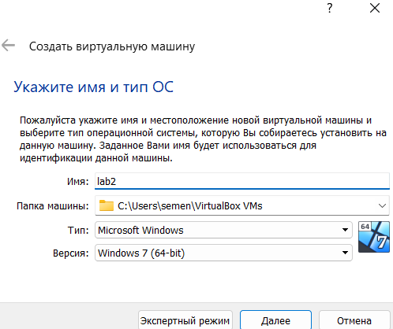

Рисунок 1. Создание ВМ

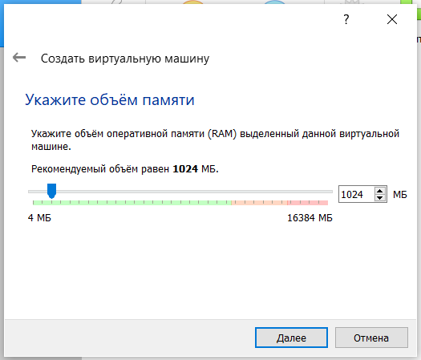

Рисунок 2. Рекомендуемый объем памяти

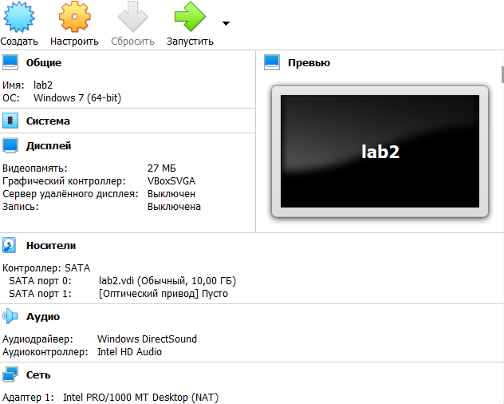

Рисунок 3. Размер памяти

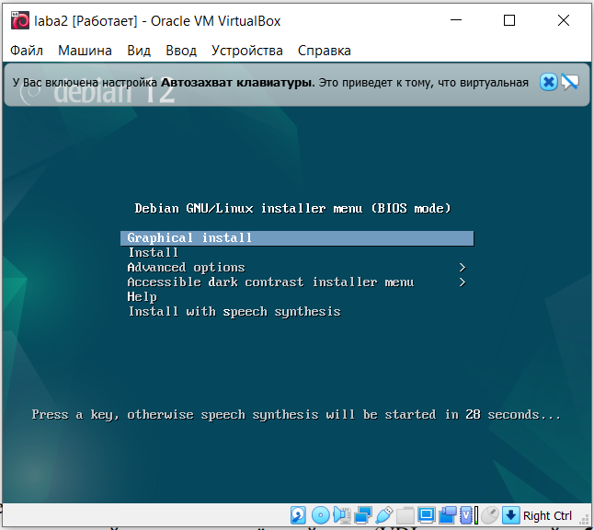

Рисунок 4. Запуск ВМ

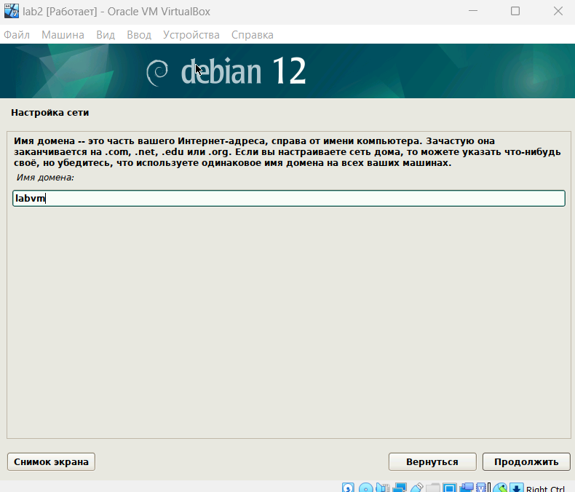

Рисунок 5. Имя домена

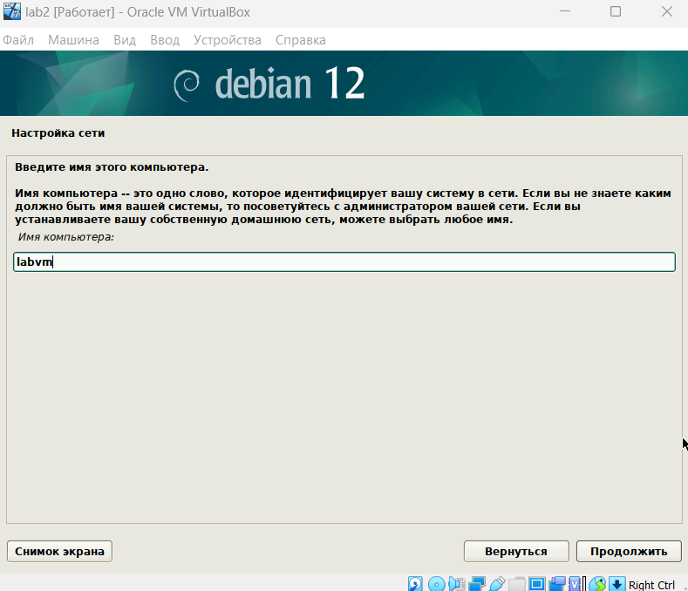

Рисунок 6. Имя хоста

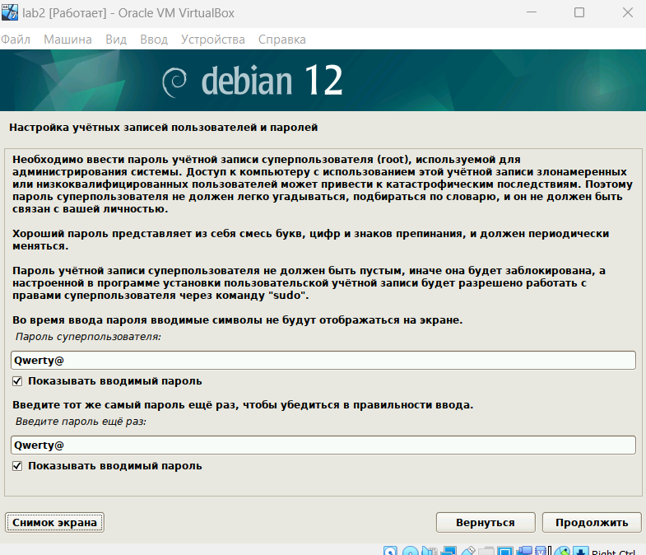

Рисунок 7. Установка пароля суперпользователя

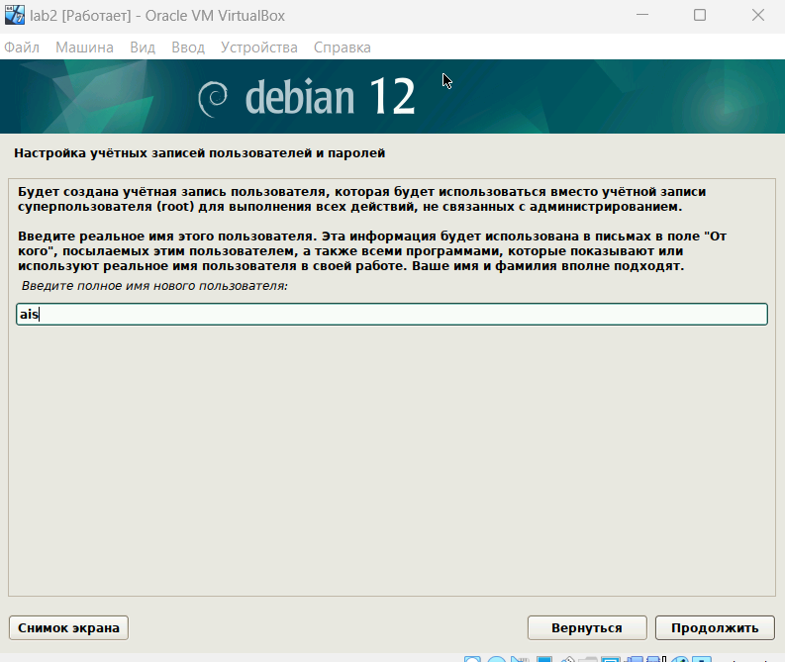

Рисунок 8. Имя пользователя

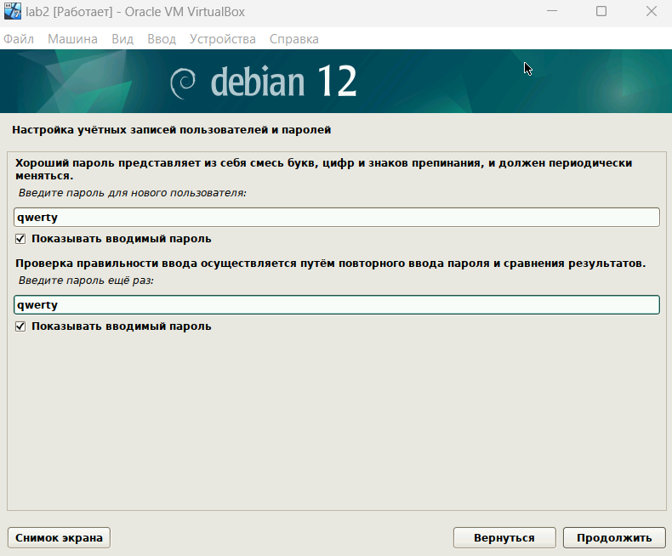

Рисунок 9. Пароль пользователя

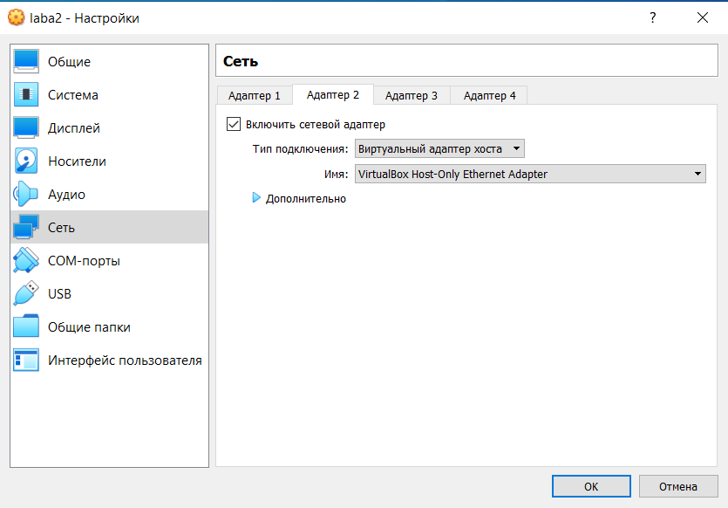

Рисунок 10. Настройка Адаптер 2

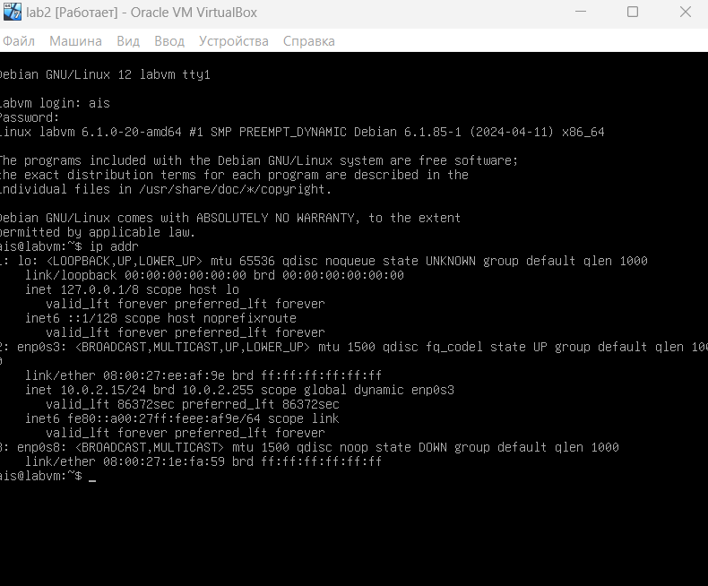

Рисунок 11. Команда ip addr

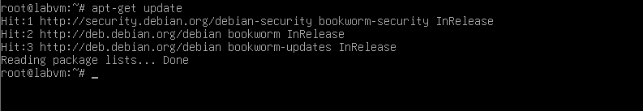

Рисунок 12. Команда apt-get update

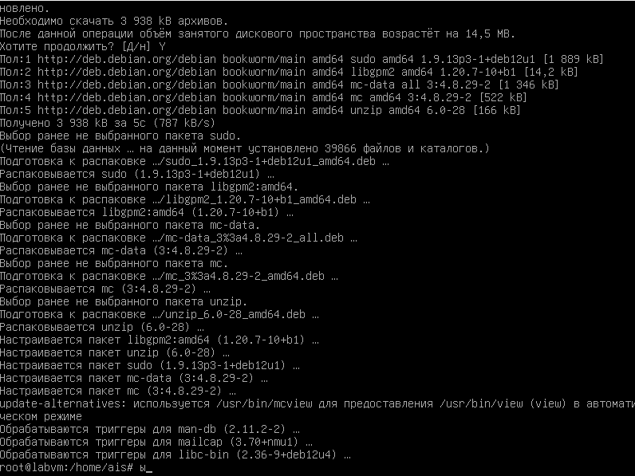

Рисунок 13. Команда apt-get install mc sudo

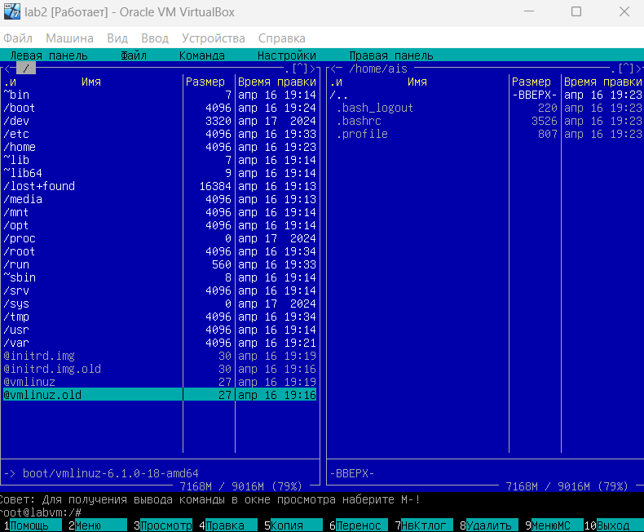

Рисунок 14. Каталог файлов

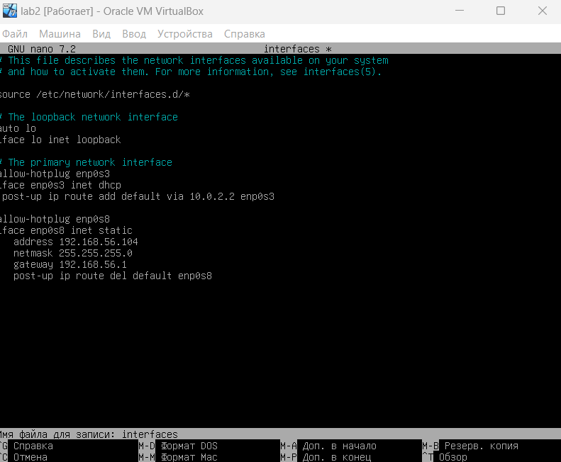

Рисунок 15. Измененный файл interfaces

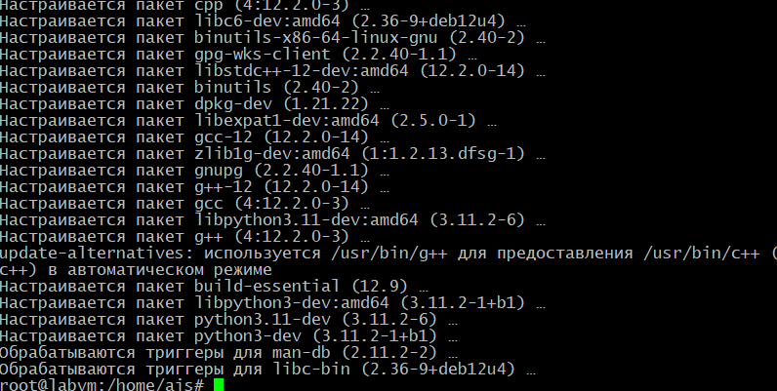

Рисунок 16. Установка Python на VM

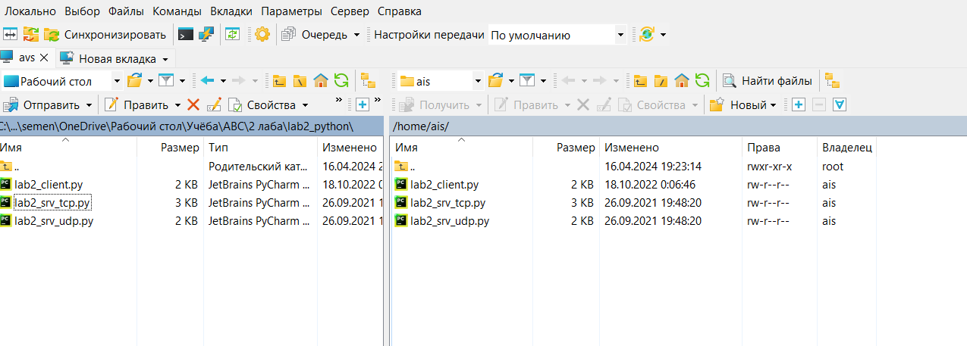

Рисунок 17. Перенос серверных программ на ВМ



Рисунок 18. Запуск tcp сокета



Рисунок 19. Запуск клиент сокета

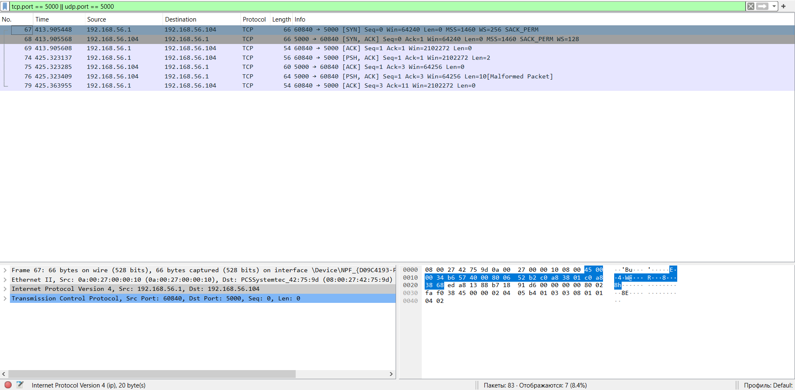

Рисунок 20. Перехват tcp

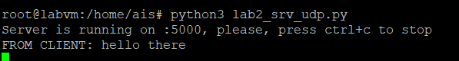

Рисунок 21. Запуск udp сокета

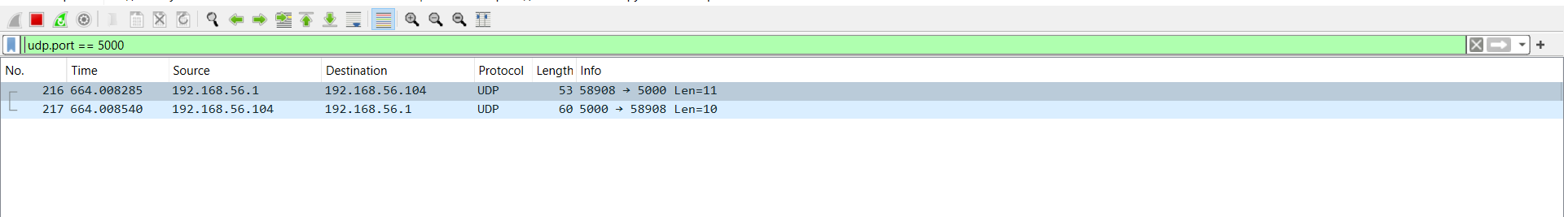

Рисунок 22. Перехват udp

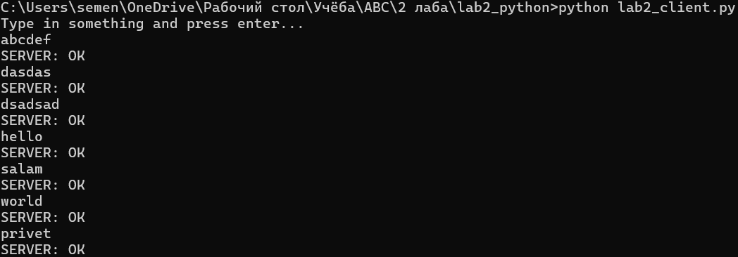

Рисунок 23. Запись и получение данных с клиента

**Вывод**

В ходе лабораторной работы была развернута виртуальная машина, а также были изучены способы работы с udp и tcp сокетами